Инструкция по исправлению ККТ-ошибок
Обращаем внимание на Методические рекомендации по исправлению ошибок (нарушений) при осуществлении расчетов.
Документ находится в ИБ «Российское законодательство (Версия Проф)»/ ИБ «Российское законодательство»/ ИБ «Нормативные документы».

 | ИЗ ДОКУМЕНТА ВЫ УЗНАЕТЕ  ФНС России подготовила методические рекомендации по исправлению ошибок при расчетах. В частности, в рекомендациях приведены принципы проведения коррекции расчета для разных версий форматов фискальных документов (ФФД) – 1.05, 1.1 и 1.2. Также ФНС привела примеры формирования:  - кассового чека коррекции (если не применили ККТ);  - обратного кассового чека;  - корректного (исправленного) кассового чека (для ФФД 1.05) и правильного кассового чека коррекции (для ФФД версий 1.1 и 1.2).
 | РЕКОМЕНДУЕМЫЙ ПОИСК В КОНСУЛЬТАНТПЛЮС  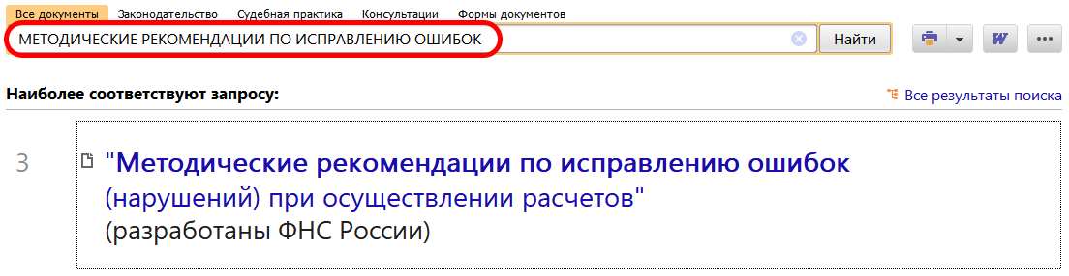
 | ДОПОЛНИТЕЛЬНАЯ ИНФОРМАЦИЯ  О том, кто и в каких случаях может не применять ККТ, можно узнать из Готового решения: Кто должен применять ККТ и в каких случаях можно работать без нее (КонсультантПлюс, 2024).
 | 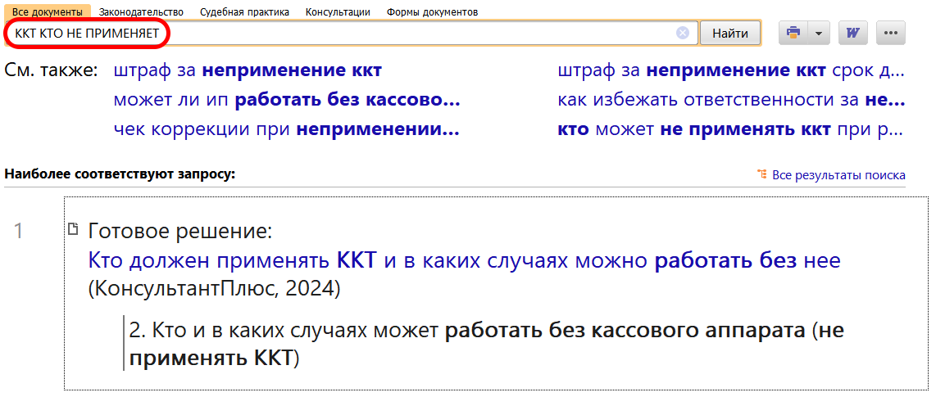
1

